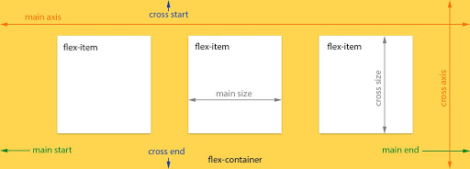

**display**: **flex | inline-flex**, quyết định có sử dụng flexBox hay không

**flex-direction**: **row | column**, thay đổi được phương hướng của main axis

**flex-wrap**: **nowrap | wrap | wrap-reverse**, xuống dòng hay không

**flex-basis**: <length>, tùy chỉnh kích thước của main size

**justify-content**: **center | flex-start | flex-end | space-between | space-around | space-evenly**, căn được các flex-item theo phương hướng của main axis

**justify-seft: flex-start | flex-end | center**, tương tự justify-content nhưng justify-seft sẽ áp dụng cho flex-item thay vì flex-container

**align-content**: **flex-start | flex-end | center**

**align-seft**: **flex-start | flex-end | center**

**flex-grow**: <number>

**flex-shrink**: <number>

**order:** <number>

// Shorthand

**flex-flow**: **flex-direction** & **flex-wrap**

**flex**: **flex-basic** & **flex-grow** & **flex-shrink**